ZETAGI B 150 AMPLIFICADOR HF 26-30 Mhz 12V -100 W
ZETAGI B 150 AMPLIFICADOR HF 26-30 Mhz 12V -100 W
Amplificador lineal HF - 12V
Amplificador lineal HF
Margen de frecuencias: 26-30 MHz
Potencia de entrada: 4 W AM - 1 2 W SSB
Potencia de salida: 100 W AM - 200 W SSB
Potencia de salida testeada:
75 W AM - 95 W SSB (PEP)

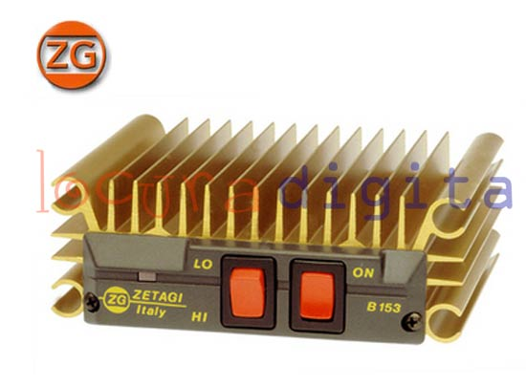

Amplificador lineal HF - 12V
Potencia de entrada: 4 W AM - 1 2 W SSB
Potencia de salida: 100 W AM - 200 W SSB
Potencia de salida testeada:
75 W AM - 95 W SSB (PEP)
Tensión alimentación: 13,8 V - Consumo: 10"0
Protegido contra inversión de polaridad.
Transistor de potencia: MRF455
Dimensiones: 120x130x45 mm - Peso: 0,5 Kg.
Conmutación de RF a relé.
En el modo SSB se activa el retardo RX.

